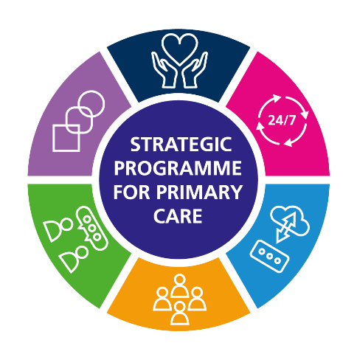
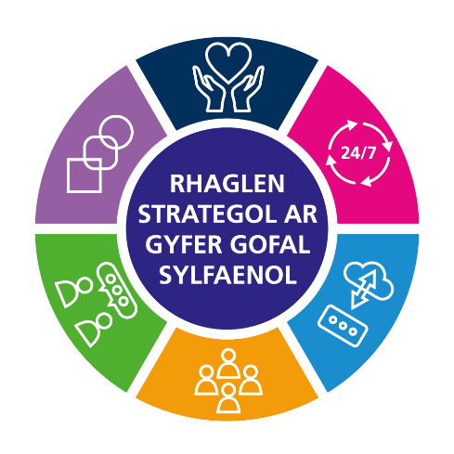

Mesur Diwrnodau Iach yn y Cartref Cymru

Canllaw i Ddefnyddwyr
Tachwedd 2023
ADRAN UN: EGWYDDORION CEFNDIROL
Cyfres o fesurau ar egwyddorion casglu data y cytunwyd arnynt ar gyfer Diwrnodau Iach yn y Cartref Cymru.

Mae’r prosiect Diwrnodau Iach yn y Cartref Cymru yn gyfres o fesurau ansawdd sy'n seiliedig ar boblogaeth, sy'n gallu darparu ffordd o fesur/cymharu systemau iechyd a gofal ledled Cymru a gellir eu haddasu hefyd i adlewyrchu blaenoriaethau lleol. Mae'r offeryn eisoes wedi'i ddilysu yn yr Unol Daleithiau a'r bwriad nawr yw defnyddio'r egwyddorion a'r dulliau i'w deilwra i'r GIG a'r amgylchedd gofal iechyd yng Nghymru gan ddarparu cipolwg system gyfan, genedlaethol o iechyd y boblogaeth.

Isod mae'r egwyddorion allweddol a ddefnyddiwyd i ddatblygu cyfres gychwynnol o fesurau Diwrnodau Iach yn y Cartref Cymru.
- Dewis blwyddyn ddinod ar gyfer y llinell sylfaen (cyn COVID yn ddelfrydol).
- Sefydlu adroddiadau i ddarparu datganiadau blynyddol gydag opsiwn ar gyfer ffurflenni misol lle bo hynny'n berthnasol.
- Roedd y data llinell sylfaen lleiaf sydd i'w gasglu gan yr holl fyrddau iechyd yn cynnwys:
  - Diwrnodau Marwolaethau: Cyfanswm y diwrnodau yn y flwyddyn darged ar ôl i unigolyn farw.
  - Diwrnodau Cleifion Mewnol: Cyfanswm y diwrnodau y mae unigolyn wedi cael ei dderbyn i'r ysbyty ar eu cyfer, mae hyn yn cynnwys arosiadau byr fel Unedau Asesu Meddygol, Camu i fyny/Camu i lawr gan gynnwys yr holl uned cymunedol â gwelyau, ysbytai cymunedol a gwelyau wedi’u comisiynu yn unigol, unedau penderfyniadau clinigol yn ogystal â derbyniadau hirdymor.
  - Ymweliadau Iechyd yn y Cartref: (Os nad yw’r nifer ar gael, dylid nodi sero) Mae hyn yn cynnwys ymweliadau gan weithwyr proffesiynol penodol ac amlbroffesiynol, sydd wedi'u trefnu a heb eu trefnu h.y. asesiadau cyflym. Gan gynnwys presenoldeb nyrsys ardal a chymunedol, asesiadau eiddilwch ac ymweliadau gan y Tîm Adnoddau Cymunedol ac ati.
  - Ymweliadau ag Adran Achosion Brys: Nifer y derbyniadau a gofnodwyd mewn Unedau Damweiniau ac Achosion Brys a/neu Mân Anafiadau yn y flwyddyn darged. Mae pob derbyniad yn cyfrif fel diwrnod oni bai bod y derbyniad cyffredinol yn fwy na 24 awr ac os felly mae'r oriau yn talgrynnu i ddiwrnodau.
  - Rhif y GIG: (Wedi'i gasglu lle bo ar gael) Cedwir anhysbysrwydd yr unigolyn gan fod yr wybodaeth hon at ddibenion casglu data yn unig ac ni fydd yn weladwy ar ddangosfwrdd Diwrnodau Iach yn y Cartref Cymru.
  - Practis Meddyg Teulu: Galluogi mapio tueddiadau a allai gefnogi comisiynu gwasanaethau yn y dyfodol. Efallai y bydd mynediad cyfyngedig i'r lefel hon o fanylion gronynnog, efallai bod mynediad ar gael ar gyfer defnyddwyr dangosfwrdd penodol.
  - Clwstwr: Galluogi mapio tueddiadau a allai gefnogi comisiynu gwasanaethau yn y dyfodol a chefnogi ymarferion gwerthuso ar gyfer gweithio a datblygu clwstwr cydweithredol.
  - Oedran: Galluogi mapio tueddiadau ar gyfer nodi themâu sy'n gysylltiedig ag oedran a chefnogi comisiynu gwasanaethau lle bo hynny'n addas.
  - AGEHI: Bydd adrodd ar ddata lefel yr unigolion yn erbyn Ardaloedd Cynnyrch Ehangach Haen Isaf yn gwella’r broses o adrodd ar ystadegau ardal fach i'w cymharu yn erbyn ardaloedd demograffig mwy.
  - MALlC: Bydd adrodd ar ddata lefel yr unigolion yn erbyn Mynegai Amddifadedd Lluosog Cymru yn gwella'r broses o adrodd ar fapio tueddiadau mewn perthynas â ffactorau economaidd-gymdeithasol.
- Mae'r dangosfyrddau lleol yn cadw’r un data llinell sylfaen â'r dangosfwrdd cenedlaethol.
- Ffynonellau ar gyfer y deg elfen data llinell sylfaen (a nodwyd uchod) i'w nodi a sefydlu cysylltiadau.
- Efallai y bydd Byrddau Iechyd yn dymuno casglu data ychwanegol i gefnogi cynllunio lleol yn seiliedig ar boblogaeth.
- Byddai system sydd â sgôr Diwrnodau Iach yn y Cartref Cymru o +365 - yn awgrymu, ar gyfer y boblogaeth gyfan, NA chafodd unrhyw drigolion driniaeth na gofal y tu allan i'w cartref.
- Byddai system sydd â sgôr Diwrnodau Iach yn y Cartref Cymru o -365, yn awgrymu, ar gyfer y boblogaeth gyfan, y cafodd trigolion rhyw fath o driniaeth neu ofal BOB DYDD y tu allan i'w cartref.

Cyfres o fesurau ar egwyddorion pwysoli y cytunwyd arnynt ar gyfer Diwrnodau Iach yn y Cartref Cymru.

- Mae diwrnodau'n cael eu cyfrif fel rhifau cyfan, nid ffracsiynau neu ddegolion.
- Pan fydd mwy nag un digwyddiad yn digwydd mewn un diwrnod, dim ond 1 digwyddiad fydd yn cael ei gyfrif ac mae'r ymyriad sydd â'r sgôr negyddol uchaf yn berthnasol (gweler pwyntiau 4 i 6). Fodd bynnag, mewn rhai achosion efallai na fydd yn bosib gwahanu'r ddau ymyriad (e.e. apwyntiad yr Adran Cleifion Allanol ac yna derbyniad brys i'r ysbyty).
- 'Pwysoli' yw'r ffactor lluosi a gymhwysir i nifer y dyddiau a briodolir i elfen benodol o'r fformiwla.
- Gall pwysoli fod yn gadarnhaol neu'n negyddol:
- Mae pwysoliad positif yn awgrymu canlyniad dymunol ar gyfer yr unigolyn.
- Mae pwysoliad negyddol yn awgrymu canlyniad llai dymunol ar gyfer yr unigolyn.
- Gall pwysoliad fod yn gyfanrif neu'n ddegol: e.e., +2, -1.6, neu +0.5

Mae'r dewis o Fodel Pwysoli i'w gymhwyso i'r wybodaeth yn nangosfwrdd Diwrnodau Iach yn y Cartref Cymru yn hyblyg ac yn ôl disgresiwn y defnyddiwr terfynol. Daw'r dangosfyrddau wedi'u llwytho ymlaen llaw gyda 4 o'r pwysoliadau enghreifftiol a nodir ar y dudalen nesaf ond mewn gwirionedd, gall yr hidlwyr a'r pwysoliadau gael eu haddasu gan y defnyddiwr terfynol i gyflwyno sgôr Dyddiau Iach yn Cartrefi Cymru yn erbyn y pwysoliadau a ddymunir gan y defnyddiwr, a bydd hyn yn dibynnu ar y cwestiwn y mae'r defnyddiwr am ei ateb.

Er enghraifft,

A yw'r defnyddiwr am weld sgôr Diwrnodau Iach yn y Cartref Cymru gyffredinol yn seiliedig yn unig ar sawl diwrnod mewn cyfnod cyfeirio 365 nad oedd angen unrhyw ymyriadau o gwbl ar ddinesydd, ac os felly byddent yn dewis y fformiwla sylfaenol o -1 ar gyfer UNRHYW ymyriad.

Os yw'r defnyddiwr am gymharu sgoriau Diwrnodau Iach yn y Cartref Cymru cyn ac ar ôl cymhwyso menter neu wasanaeth newydd fel rhan o ymarfer gwerthuso i weld a yw'r ymyriad a roddwyd ar waith wedi cael effaith gadarnhaol ar sgoriau Diwrnodau Iach yn y Cartref Cymru mewn demograffig penodol. Yna byddent yn defnyddio fformiwla sy'n pwysoli'n bositif ar yr ymyriad a ffefrir.

Mae cymwysiadau'r adnodd hwn yn ddiddiwedd a gallant gwmpasu pob agwedd ar iechyd a lles ar draws y system gyfan nid lleoliadau cymunedol a sylfaenol yn unig.

Y defnydd o'r gair 'Iach'

Sylwer: mae'r defnydd o'r gair 'iach' yn cyfeirio allan o barch tuag at fodel gwreiddiol Diwrnodau Iach yn y Cartref yr Unol Daleithiau ac nid yw'n tybio bod diwrnod heb ymyriadau iechyd yn ddiwrnod iach.

Mae cyfres o fesurau Diwrnodau Iach yn y Cartref Cymru wedi’u datblygu gan ddefnyddio ymagwedd 'digon da' a chyda hyn mewn golwg nodir na ddylid defnyddio'r sgoriau Diwrnodau Iach yn y Cartref Cymru ar wahân fel dull o fesur iechyd y boblogaeth ond yn hytrach fel rhan o amrywiaeth o offer i ateb y cwestiynau sy'n cael eu gofyn gan y defnyddiwr.

Enghreifftiau o fodelau pwysoli y gellid eu cymhwyso:

Model 1: Model UDA
Y fformiwla wreiddiol a gyhoeddwyd yn yr erthygl a adolygwyd gan gymheiriaid, sy'n cynnwys cydrannau gyda'u pwysoliadau gwreiddiol.

Beth mae hyn yn ei ddweud wrthym? Dyma'r fformiwla gyhoeddedig sydd wedi'i gosod ar system gofal iechyd yr Unol Daleithiau.

Model 2: Model Amrwd UDA/Cymru
Cydrannau gwasanaeth y fformiwla wreiddiol a gyhoeddwyd yn y cyfnodolyn a adolygwyd gan gymheiriaid wedi'u mapio i'r hyn sy'n cyfateb i wasanaethau yng Nghymru, a rhoddwyd yr un pwysoliadau iddynt ag ym model UDA.

Beth mae hyn yn ei ddweud wrthym? Mae hyn yn adrodd am y fformiwla gyhoeddedig fel y'i cymhwysir i wasanaethau i Gymru, ac er y gall ddarparu cymariaethau â system UDA, mae'r gwahaniaeth mewn gwasanaethau yn adlewyrchu gwahanol flaenoriaethau system yswiriant yn erbyn GIG Cymru.
Model 3: Model amrwd Cymreig gyda phwysoliadau negyddol
Cydrannau gwasanaeth y fformiwla wreiddiol a gyhoeddwyd yn y cyfnodolyn a adolygwyd gan gymheiriaid wedi'u mapio i'r hyn sy'n cyfateb i wasanaethau yng Nghymru, a'r rhain wedi'u pwysoli ar y sail bod unrhyw ymyriad yn negyddol (gan gynnwys ymyriadau a ddarperir gartref)

Beth mae hyn yn ei ddweud wrthym? Mae'r adroddiad yn adlewyrchu effeithiolrwydd y system i gefnogi poblogaeth i aros gartref heb ymyriad.
Model 4: Model amrwd Cymreig gyda phwysoliadau negyddol
Cydrannau gwasanaeth y fformiwla wreiddiol a gyhoeddwyd yn y cyfnodolyn a adolygwyd gan gymheiriaid wedi'u mapio i'r hyn sy'n cyfateb i wasanaethau yng Nghymru, a'r rhain wedi'u pwysoli ar y sail bod unrhyw ymyriad yn negyddol, ac mae unrhyw ymyriadau a ddarperir gartref yn bositif.

Beth mae hyn yn ei ddweud wrthym? Mae'r adroddiad yn adlewyrchu effeithiolrwydd y system i gefnogi poblogaeth i aros gartref gydag ymyriadau cymunedol.
Model 5: Model amrwd Cymreig gyda chyfanrifau cymunedol cadarnhaol
Cydrannau gwasanaeth y fformiwla wreiddiol a gyhoeddwyd yn y cyfnodolyn a adolygwyd gan gymheiriaid wedi'u mapio i'r hyn sy'n cyfateb i wasanaethau yng Nghymru, a'r rhain wedi'u pwysoli ar y sail bod unrhyw ymyriadau yn yr ysbyty yn negyddol, ac mae unrhyw ymyriadau a ddarperir gartref yn gyfanrif cadarnhaol.

Beth mae hyn yn ei ddweud wrthym? Mae'r adroddiad yn adlewyrchu effeithiolrwydd y system i gefnogi poblogaeth i aros gartref gydag ymyriadau cymunedol â gwerth cyfatebol i Diwrnodau Iach.
Model 6: Model lleol gyda newidion ychwanegol a/neu bwysoliadau i weddu i amgylchiadau lleol.
Cydrannau gwasanaeth y fformiwla wreiddiol a gyhoeddwyd yn y cyfnodolyn a adolygwyd gan gymheiriaid wedi'u mapio i'r hyn sy'n cyfateb i wasanaethau yng Nghymru, ynghyd ag unrhyw newidion newydd sy'n berthnasol i ymchwiliad lleol, a'r rhain wedi'u pwysoli yn ôl barn leol.

Beth mae hyn yn ei ddweud wrthym? Mae'r adroddiad yn adlewyrchu effeithiolrwydd y system i gefnogi poblogaeth i aros gartref gydag ymyriadau cymunedol â gwerth fel y cytunwyd yn lleol.

ADRAN DAU: CYMWYSO A GWE-LYWIO’R DANGOSFWRDD

Sut i gymhwyso'r dangosfwrdd i ddata'r Bwrdd Iechyd Lleol

Mae dangosfyrddau Diwrnodau Iach yn y Cartref Cymru y Bwrdd Iechyd wedi cael eu datblygu'n lleol yn dilyn templed Power BI, diffiniad tabl, a sgrin luniau o sgema'r prototeip a ddatblygwyd gan Fwrdd Iechyd Prifysgol Bae Abertawe. Nodwyd lleoliad y data sylfaenol sy'n gysylltiedig â'r adroddiadau ac fe’i adeiladwyd yn dilyn disgrifiad y set ddata isod.

Disgrifiad y set ddata:

- Blwyddyn: blwyddyn lle digwyddodd yr ymyriad
- Poblogaeth wedi’i normaleiddio: dull uniongyrchol o safoni ar gyfer y gyfradd addasu grŵp oedran fesul 1,000 o'r boblogaeth: Fformiwla = (poblogaeth mewn LSOA fesul band oedran / cyfanswm poblogaeth mewn LSOA) * 1000

- Gwybodaeth y claf:
  - Rhif GIG dienw
  - Rhyw: Gwryw, benyw, heb ei nodi
  - Oedran
  - Band Oedran: <16, 16-18, 18-65, 75+
  - Cod Post

- Gwybodaeth Practisau Meddygon Teulu:
  - Practis Meddyg Teulu: cod y practis meddyg teulu diwethaf lle cofrestrwyd y claf yn y flwyddyn honno.
  - Enw’r Practis Meddyg Teulu
  - Clwstwr

- Gwybodaeth am amddifadedd:
  - MALlC 2014: Mynegai MALlC, Mynegai Amddifadedd Lluosog Cymru (diweddarwyd yn 2014)
  - Safle MALlC ar gyfer y bwrdd iechyd penodol.

- Gwybodaeth am y lleoliad:
  - Cod ward etholiadol
  - Ardal allbwn
  - Gwlad
  - Awdurdod Unedol
  - Cod AGEHI
  - Enw’r AGEHI
  - Enw SYG AGEHI
  - MALlC Ardal LA: Yr Ardal Leol
  - Lledred
  - Hydred
  - Dwyreiniad
  - Gogleddiad
  - Cyf Grid

- Diwrnodau Iach yn y Cartref:
  - Diwrnodau Marwolaethau:
  - Diwrnodau Cleifion Mewnol:
  - Ymweliadau ag Adran Achosion Brys:
  - Diwrnodau Ymyrraeth yn y Gymuned
  - Cam i fyny / Cam i lawr.
  - Diwrnodau Iach yn y Cartref Cymru: colofn wedi'i chyfrifo. Fformiwla Diwrnodau Iach yn y Cartref Cymru: = 365 - (diwrnodau cleifion mewnol + ymweliadau ag adran achosion brys + diwrnodau marwolaethau + diwrnodau ymyrraeth yn y gymuned + diwrnodau cam i fyny/cam i lawr)

Mesurau Cyfrifedig:
- Diwrnodau Iach yn y Cartref Cymru wedi'u pwysoli. Fformiwla: Diwrnodau Iach yn y Cartref Cymru: = 365 - ([diwrnodau cleifion mewnol * pwysau] + [ymweliadau ag adran achosion brys * pwysau] + [diwrnodau marwolaethau * pwysau] + [diwrnodau ymyrraeth yn y gymuned * pwysau] + [diwrnodau cam i fyny / cam i lawr * pwysau])
- Diwrnodau ymyrraeth yn y gymuned wedi'u pwysoli ar gyfartaledd
- Ymweliadau ag adran achosion brys wedi'u pwysoli ar gyfartaledd
- Diwrnodau cleifion mewnol wedi'u pwysoli ar gyfartaledd
- Diwrnodau Marwolaethau wedi'u pwysoli ar gyfartaledd
- Diwrnodau Cam i fyny / Cam i lawr ar gyfartaledd
- Diwrnodau Iach yn y Cartref Cymru: Diwrnodau Iach yn y Cartref Cymru ar gyfartaledd gan ddefnyddio hidlwyr cyfredol.
- Cyfartaledd Diwrnodau Iach yn y Cartref Cymru ar gyfartaledd ac eithrio hidlwyr.
- Mesurau ar gyfer y siart Rheoli Proses Ystadegol:
  - Cyfanswm ystod symud Diwrnodau Iach yn y Cartref Cymru.
  - Cyfanswm Terfyn Rheoli Isaf
  - Cyfanswm Terfyn Rheoli Uchaf
  - Cyfanswm XmR

Sut i ddefnyddio dangosfyrddau Diwrnodau Iach yn y Cartref Cymru o safbwynt defnyddiwr terfynol

Dim ond ar ôl i berchennog y dangosfwrdd roi caniatâd y gellir cyrchu dangosfwrdd Diwrnodau Iach yn y Cartref.

Gofynion:
- Cysylltiad i’r rhyngrwyd
- Fersiwn ddiweddaraf o Microsoft Edge neu Internet Explorer cydweddol arall

Mae'r holl ddangosfyrddau yn cynnwys tudalennau safonol gan gynnwys; tudalen flaen, tudalen fformiwla a thudalen drosolwg. Pan fydd y defnyddiwr yn llwytho'r dangosfwrdd o ddewis, bydd y dudalen flaen yn dangos yn y sgrin fel isod (enghraifft – Dangosfwrdd Diwrnodau Iach yn y Cartref Cymru Cenedlaethol).

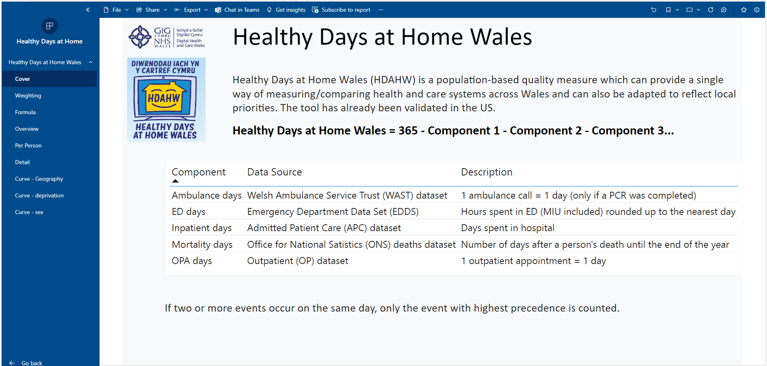

I gael mynediad at bob un o'r tudalennau hyn, ewch i'r panel Tudalennau ar ochr chwith y sgrin, a chliciwch ar y dudalen benodol yr hoffech ei gweld. Ceir crynodeb o'r tudalennau safonol isod.

Tudalen flaen
Mae'r dudalen hon yn cynnwys gwybodaeth am gyfrifo'r Diwrnodau Iach yn y Cartref Cymru a manyleb pob un o'i newidion neu gydrannau. Mae hefyd yn cynnwys rhestr o arsylwadau a chafeatau.

Tudalen fformiwla
Mae'r dudalen hon yn amlinellu'r fformiwlâu a osodwyd ymlaen llaw fel y cytunwyd arnynt yn genedlaethol a'r pwysoliadau. Gellir addasu'r pwysoliadau hyn trwy symud y togl yn erbyn pob cydran.

Tudalen drosolwg
Dyma brif dudalen y dangosfwrdd y gall y defnyddiwr ddelweddu'r effaith y mae gwahanol bwysoliadau yn ei chael ar y sgôr. Unwaith eto, mae'r toglau ar gael ac, os caiff ei addasu, bydd rhybudd yn ymddangos i dynnu sylw at hyn.
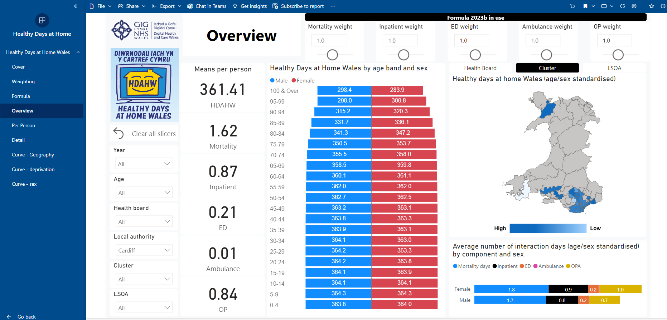

Cydrannau’r tudalennau:

Mae sleiswyr yn caniatáu i'r defnyddiwr drin yr olygfa i weddu i'w hanghenion.

- Dewisydd blwyddyn: mae’n cyfrifo sgôr Diwrnodau Iach yn y Cartref Cymru yn seiliedig ar yr ymyriadau a ddigwyddodd yn y flwyddyn a ddewiswyd. Yn ddiofyn, mae hyn wedi'i osod i dair blynedd.
- Dewisydd oedran: mae’n hidlo'r boblogaeth yn seiliedig ar y grwpiau oedran a ddewiswyd. Yn ddiofyn, mae'r system yn dewis yr holl boblogaeth ar gyfer y delweddu.
- Dewisydd y Bwrdd Iechyd: mae’n hidlo'r boblogaeth yn seiliedig ar ardal y Bwrdd Iechyd a ddewiswyd. Yn ddiofyn, mae'r system yn dewis yr holl boblogaeth ar gyfer y delweddu.
- Dewis Awdurdod Lleol: mae’n hidlo'r boblogaeth yn seiliedig ar yr awdurdod lleol a ddewiswyd. Yn ddiofyn, mae'r system yn dewis yr holl boblogaeth ar gyfer y delweddu.
- Dewisydd oedran: mae’n hidlo'r boblogaeth yn seiliedig ar y clwstwr a ddewiswyd. Yn ddiofyn, mae'r system yn dewis yr holl boblogaeth ar gyfer y delweddu.
- Dewisydd AGEHI: mae’n hidlo'r boblogaeth yn seiliedig ar yr Ardal Gynnyrch Ehangach Haen Is a ddewiswyd. Yn ddiofyn, mae'r system yn dewis yr holl boblogaeth ar gyfer y delweddu.
- Modd fesul person: Yn dangos cyfartaledd y sgôr Diwrnodau Iach yn y Cartref Cymru a'r mesur Diwrnodau Iach yn y Cartref Cymru wedi'i bwysoli. Mae hyn yn ddefnyddiol i ddelweddu newid cyffredinol y pwysoliadau amrywiol dros y Diwrnodau Iach yn y Cartref Cymru.
- Siart oedran a rhyw: mae’n delweddu nifer y cleifion fesul grwpiau oedran a rhyw ac mae'n rhyngweithio â'r grwpiau oedran a ddewiswyd yn y dewisydd oedran a'r rhanbarth a ddewiswyd yn y map. Mae'r siart hon yn ddefnyddiol i ddelweddu dosbarthiad y grwpiau poblogaeth.
- Map: mae’n delweddu amrywiad y Diwrnodau Iach yn y Cartref Cymru ym mhob ardal yn dibynnu ar y sleiswyr neu'r golygfeydd a gymhwysir. Mae lliwiau tywyllach yn cynrychioli Diwrnodau Iach yn y Cartref Cymru uwch ac mae lliwiau ysgafnach yn cynrychioli Diwrnodau Iach yn y Cartref Cymru llai. Mae’r lliw llwyd yn lleoliadau lle nad oes unrhyw ddata i'w arddangos.
- Wrth hofran dros y map, mae’n dangos ardal y Clwstwr neu'r Bwrdd Iechyd, cyfartaledd y sgôr Diwrnodau Iach yn y Cartref Cymru wedi'i phwysoli a'i safoni, wedi'i gyfrifo yn seiliedig ar y pwysoliadau a ddewiswyd.

]
Dangosfyrddau Diwrnodau Iach yn y Cartref Cymru y Bwrdd Iechyd

Bydd dangosfyrddau Diwrnodau Iach yn y Cartref Cymru y Bwrdd Iechyd yn amrywio o ran delweddu ond maent yn cynnal yr un fformiwlâu sylfaenol, y cytunwyd arnynt yn genedlaethol.

Mae mynediad at ddangosfyrddau Diwrnodau Iach yn y Cartref Cymru y Bwrdd Iechyd yn seiliedig ar y defnyddiwr yn gyflogai i’r Bwrdd Iechyd/neu ei fod yn gallu mewngofnodi drwy NADEX ar gyfer y Bwrdd Iechyd hwnnw.

Efallai y bydd gwybodaeth a gyflwynir ar ddangosfyrddau Diwrnodau Iach yn y Cartref Cymru y Bwrdd Iechyd yn fanylach na dangosfwrdd Cenedlaethol Diwrnodau Iach yn y Cartref Cymru ac os felly efallai y bydd ychydig o amrywiad yn y sgorau. Mae yna hefyd gyfleuster 'blwch tywod' yn nangosfyrddau Diwrnodau Iach yn y Cartref Cymru y Bwrdd Iechyd i alluogi cyfresi data a fformiwlâu newydd i gael eu profi mewn amgylchedd diogel gyda'r cyfle i gyflwyno i Grŵp Prosiect Cenedlaethol Diwrnodau Iach yn y Cartref ar gyfer gweithredu cenedlaethol posib.

Ac i gloi…

Mae disgwyl i ddangosfyrddau Diwrnodau Iach yn y Cartref Cymru esblygu. Wrth iddynt gael eu defnyddio a'u cymhwyso, a bod mwy o gyfresi data a fformiwlâu yn cael eu hychwanegu, bydd y gyfres o fesurau yn dod yn fwy cynnil ac addasol i ateb y cwestiynau y mae'r defnyddwyr am eu gofyn yn y dyfodol.

Diolchiadau:

Dr Alastair Roeves, Arweinydd Clinigol Cenedlaethol ar gyfer Gofal Sylfaenol a Chymunedol
Divya Christopher, Partner Gwybodaeth Busnes, BIPBA
Sara Garcia, Uwch-ddadansoddwr Gwybodaeth, BIPBA
Rhian Dawson, Cyfarwyddwr Sir Gaerfyrddin, BIPHDd
Chiquita Cusens, Nyrs Arweiniol Cenedlaethol ar gyfer Gofal Sylfaenol a Chymunedol
Kerrie Phipps, Arweinydd GPPI Cenedlaethol ar gyfer Gofal Sylfaenol a Chymunedol
Samantha Jeffries, Rheolwr Prosiect, Rhaglen Strategol ar gyfer Gofal Sylfaenol

